2022年考研导学课免费听课通知

各二级学院：
为提高2018级学生考研辅导工作的针对性和有效性，学校现提供2022年考研导学课免费听课资源，课程为直播课程，可重复观看。具体课程安排见下表：
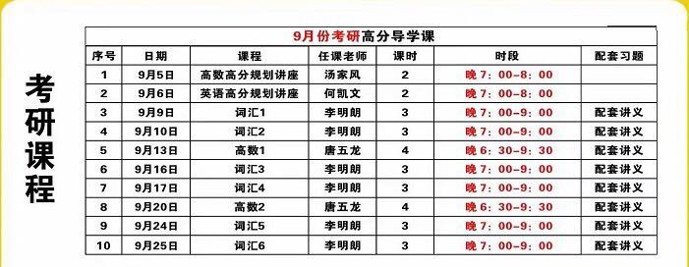
报名听课学生可加入钉钉群听课，并获取配套电子讲义，课程学习中出现问题可以与高老师沟通，联系方式：18762037302。‬
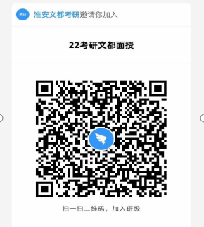
教务处
2020年9月10日

